**Дидактическое панно «Животные Таганая»**

Цель игры: Знакомство с животными национального парка «Таганай»

Задачи:

1. Познакомить с животными, живущими в национальном парке «Таганай»

2.Совершенствовать координацию руки и глаза; развивать мелкую моторику рук, развивать фантазию, память, внимание, развивать интерес к театральной деятельности.

3.Формирование умений и навыков у детей младшего дошкольного возраста в пространственном ориентировании на плоскости (вверх – вниз, выше – ниже)

4. Развитие умения различать предметы по цвету и величине.

Пособие привлекает внимание детей своей яркостью, мобильностью, многофункциональностью, простотой в использовании.

**Варианты использования панно.**

**Игра «Назови животное»**

Цель: Ввести в активный словарь детей младшего дошкольного возраста названия животных национального парка, формировать умение разгадывать загадки, развивать слуховое восприятие и фразовую речь; развивать воображение при узнавании животного, развивать мелкую моторику рук и сенсорное впечатление у детей.

Дидактический материал: фетровые изображения животных.

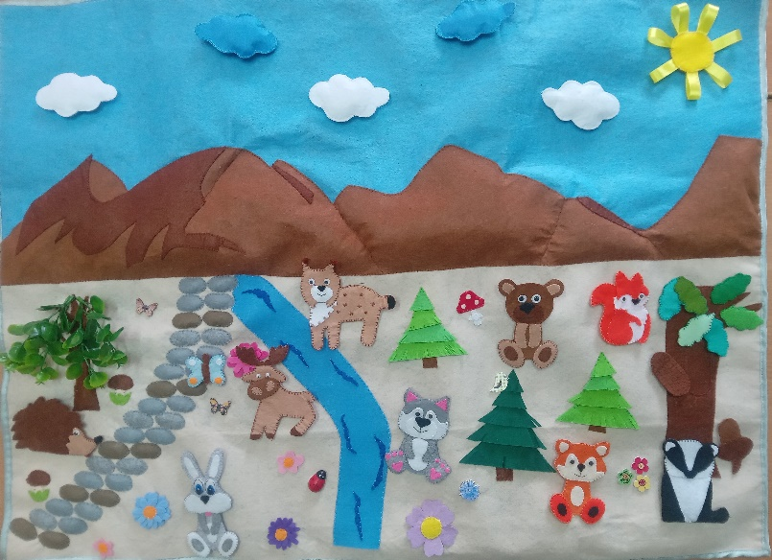

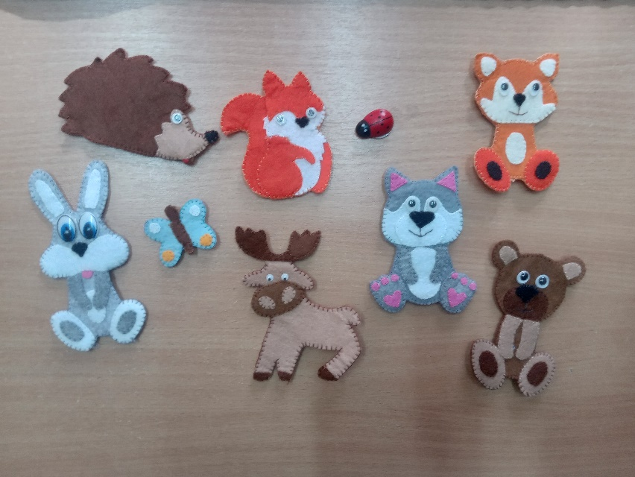

**Игра «Вверх-вниз, выше-ниже»**

Цель: Поместить животных выше-ниже, вверх-вниз относительно друг друга.

**Игра «Цвет и величина»**

Цель: Распределить животных по величине, цвету

**Игра «Предлоги»**

Цель: Поставить животное около реки, дерева, горы, на цветок, на дорожку ит.д.